

Graubündner Bergwelt von Jan Geerk

Ausstellung bis zum 30.10.2020

Alle vorrätigen bzw. bestellbaren Werke

1. Goldener Herbst am Silsersee

*Auf Bestellung*

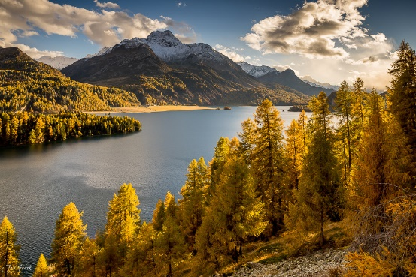

1. Herbst am Palpuognasee *Auf Bestellung*

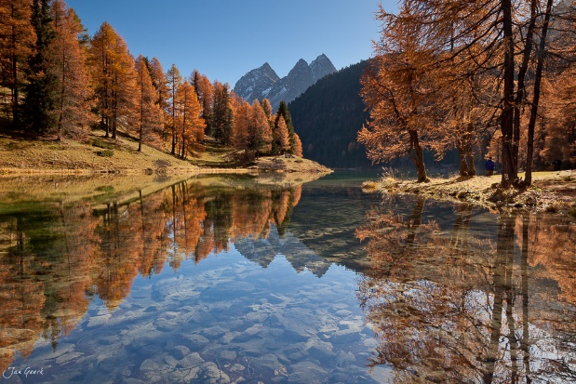

1. Schlange vom Malojapass

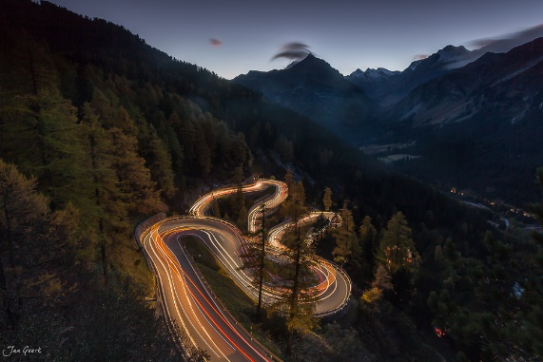

**Kunstgalerie Central**

**Malloth AG**

**Via Sent 2**

**CH-7500 St. Moritz**

1. Soglio

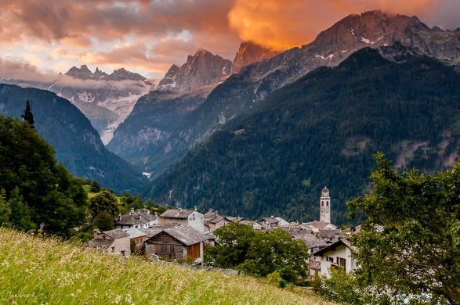

1. Piz de la Margna

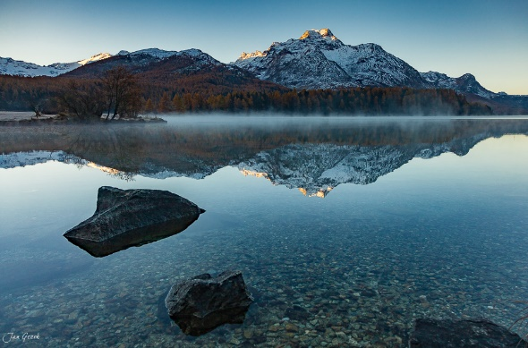

1. Das Boot am Silsersee *Auf Bestellung*

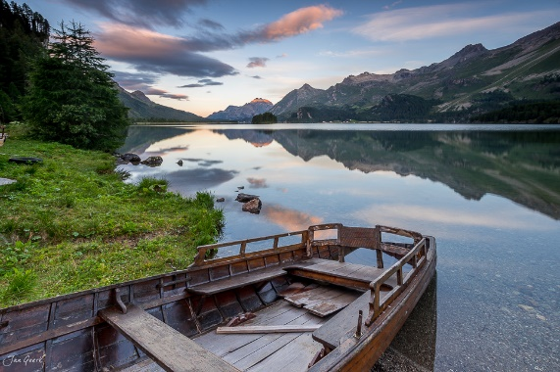

Telefon 081 830 0070

E-Mail [info@galeriecentral.ch](mailto:info@galeriecentral.ch)

www.galeriecentral.ch

1. Morteratschgletscher

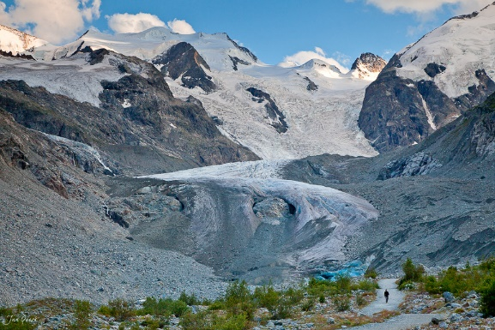

1. Sonnenaufgang am Silsersee

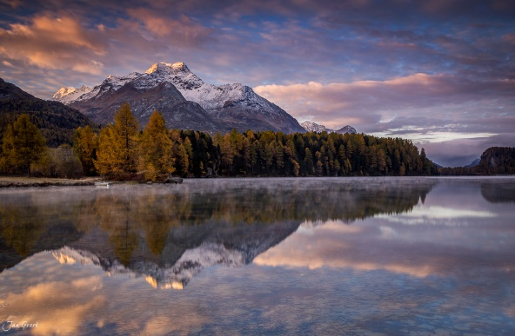

1. Sommer im Val Morteratsch

*Auf Bestellung*

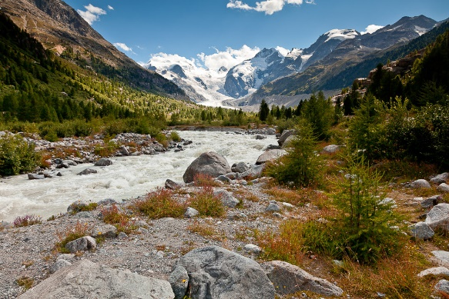

1. Sils Maria

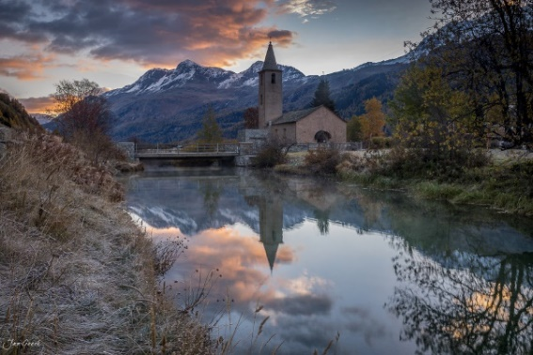

1. Sommer am Palpuognasee *Auf Bestellung*

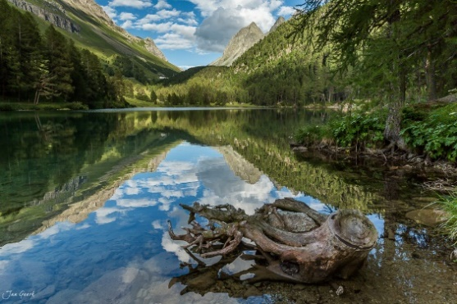

1. Herbst im Val Morteratsch

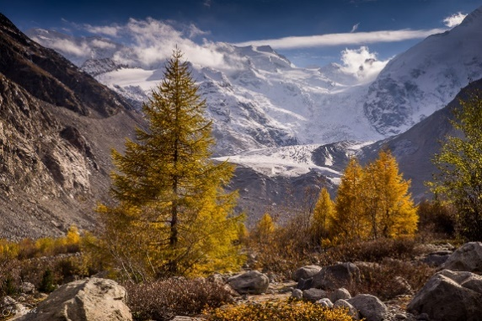

1. Crestasee *Auf Bestellung*

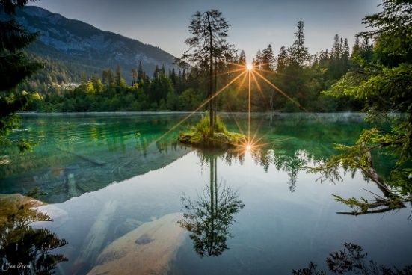

1. Piz de la Margna schwarzweiss *Auf Bestellung*

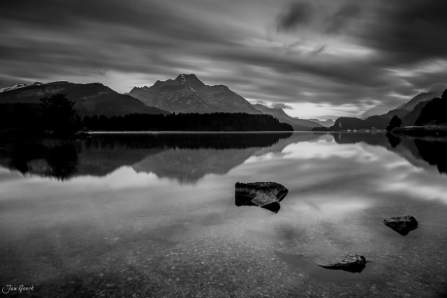

1. Scuol *Auf Bestellung*

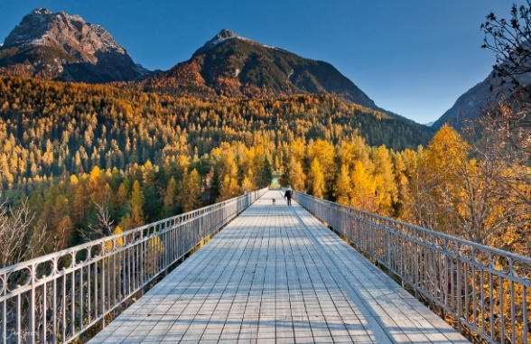

1. Die Insel im Saoseosee *Auf Bestellung*

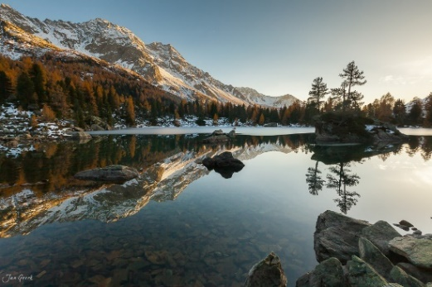

1. Landwasserviadukt *Auf Bestellung*

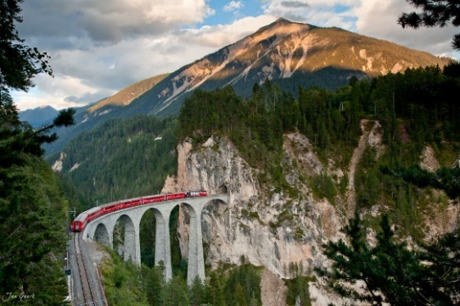

1. Ruinaulta *Auf Bestellung*

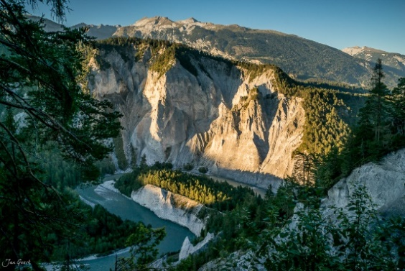

1. Herbst am Saoseosee *Auf Bestellung*

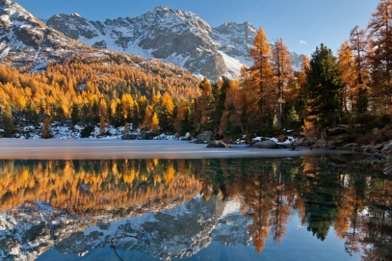

1. Sommer am Silsersee (Leinwand)

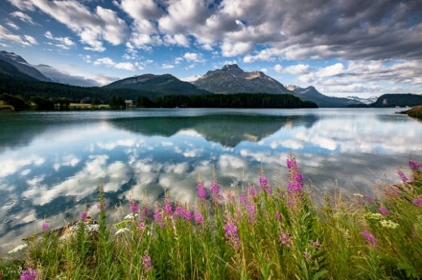

1. Champfer See *Auf Bestellung*

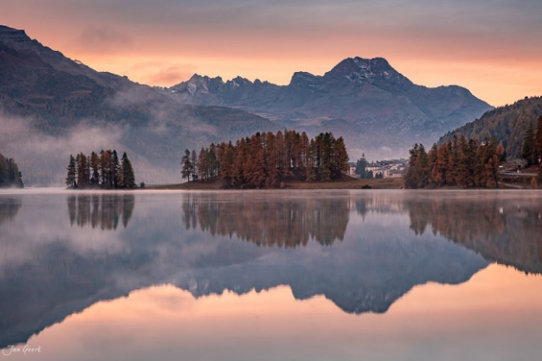

1. St. Moritz Stazersee

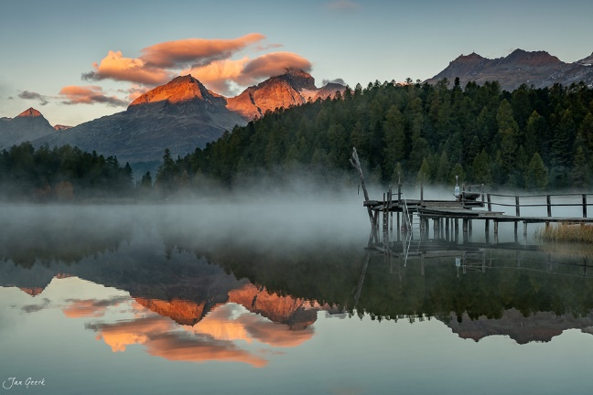

1. Graubünden

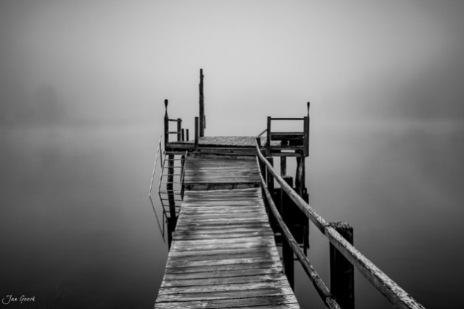

1. Morteratsch *Auf Bestellung*

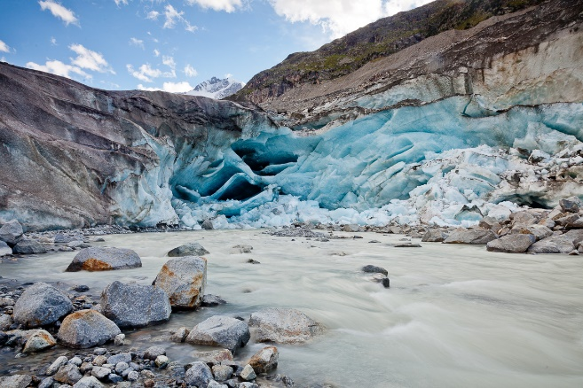

Alle Bilder auf edlem Alu Dibond aufgezogen, Grösse 120 x 80 cm,

Preis pro Bild CHF 1’490.--

1. St. Moritz by night *Auf Bestellung*

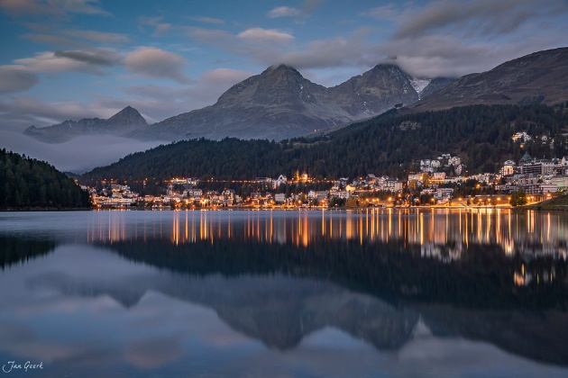

1. St. Moritz winter mood *Auf Bestellung*

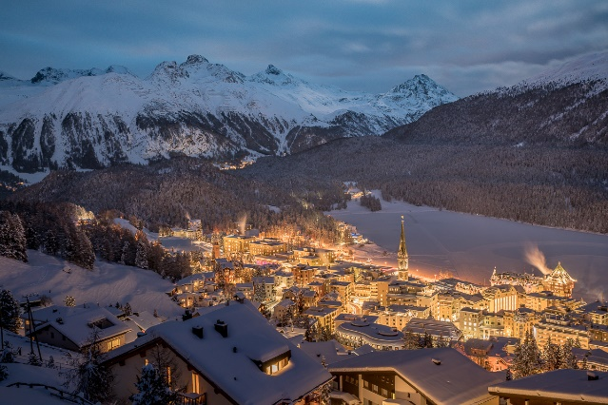

Die Drei Panoramen

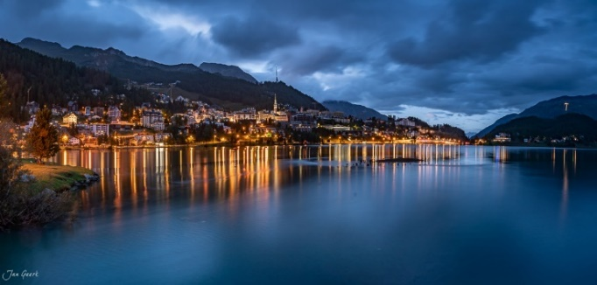

27. Panorama-Bild St. Moritz

Grösse 160 x 60 cm

Preis CHF 1'940.--

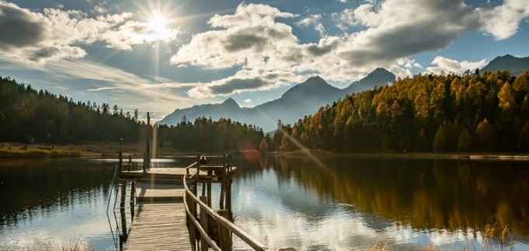

28. Panorama-Bild Stazersee

Grösse 160 x 76 cm

Preis CHF 1'940.--

29. Panorama-Bild Crapdasass Silvaplana

Grösse 160 x 60 cm

Preis CHF 1'940.--

